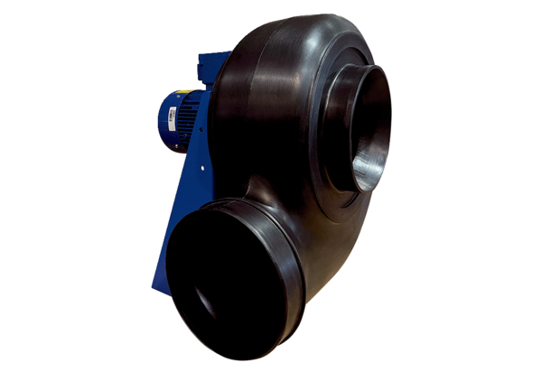Dmuchawa promieniowa GRK R 45/6 D ExOpakowanie jednostkowe: 1 sztukaAsortyment: C
Numer artykułu: 0073.0455Producent: MAICO

